二次验证使用手册

一、二次验证设置路径
设置路径：欢迎页➡个人设置➡安全设置➡二次验证设置
（如 图1-1、图1-2所示）
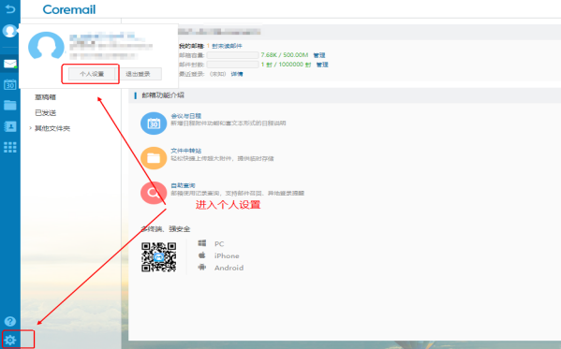
图1-1
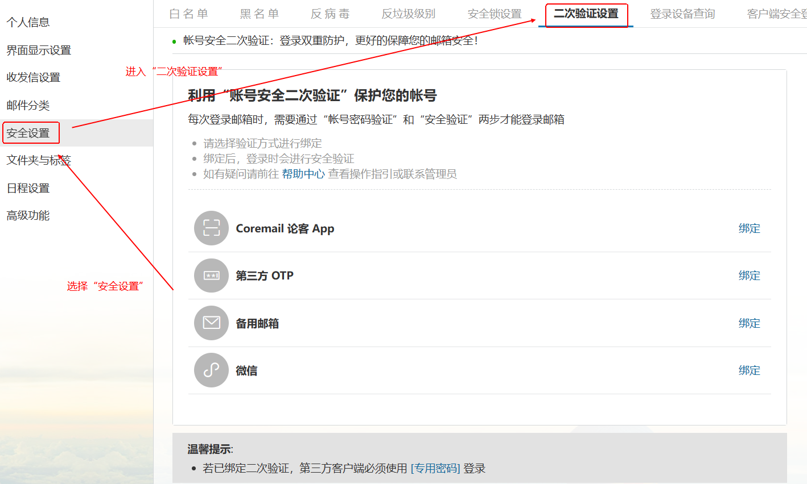
图1-2

二、微信小程序二次验证绑定&使用流程

1、微信小程序二次验证绑定流程
（1）选择微信小程序二次验证 “绑定”，如图“图2-6-1”
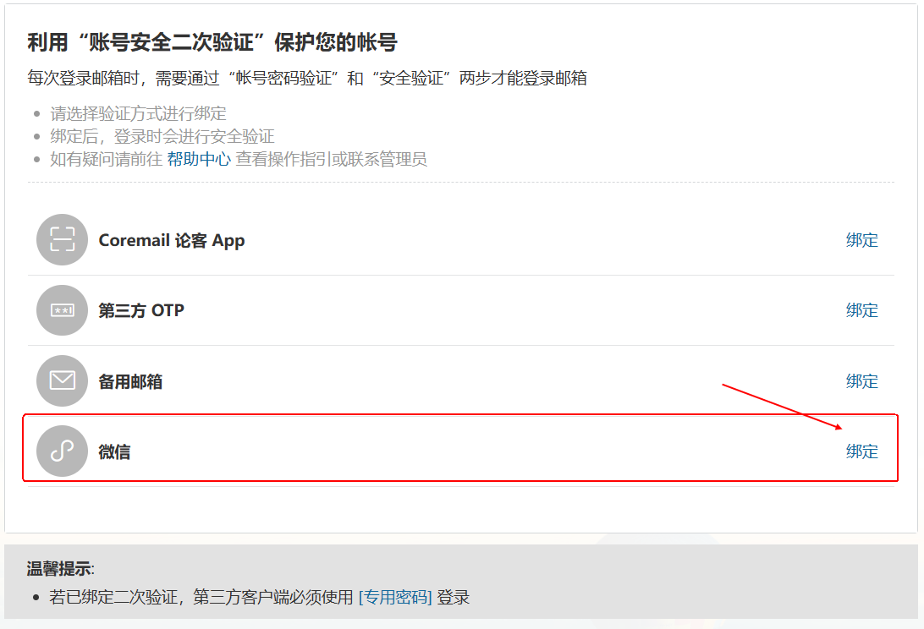
图2-6-1
（2）打开微信“扫一扫”，进行二次验证绑定，如图“图2-6-2”“图2-6-3”
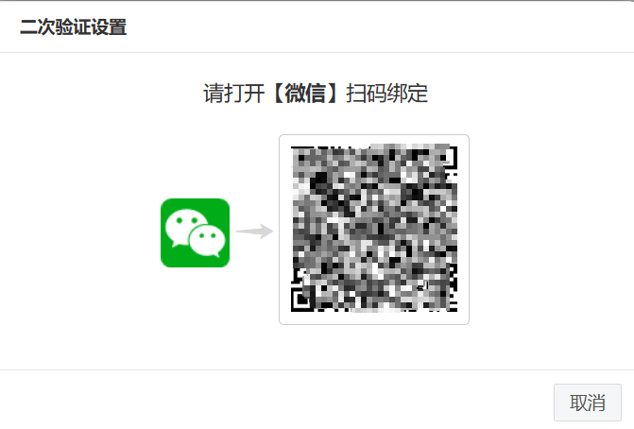
图2-6-2
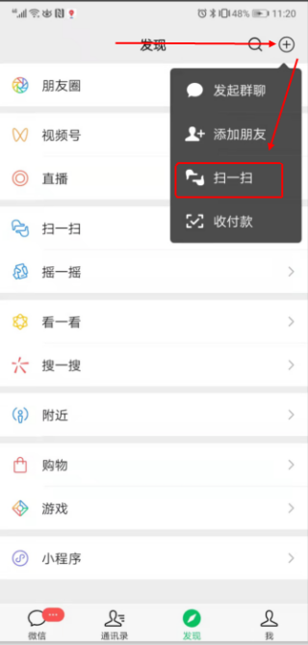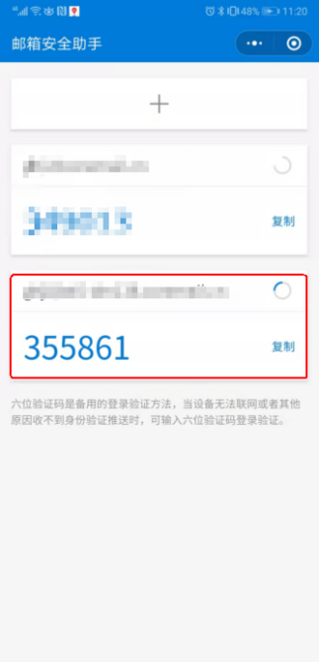
图2-6-3
（3）web页面绑定成功，如图 “图2-6-4”
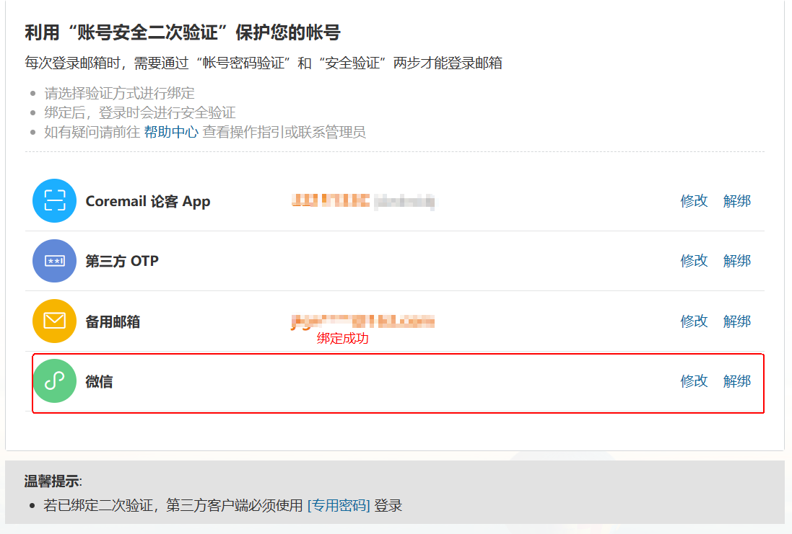
图2-6-4

2、微信小程序二次验证登录流程
（1）输入“账号密码”，如图：“图2-7-1”
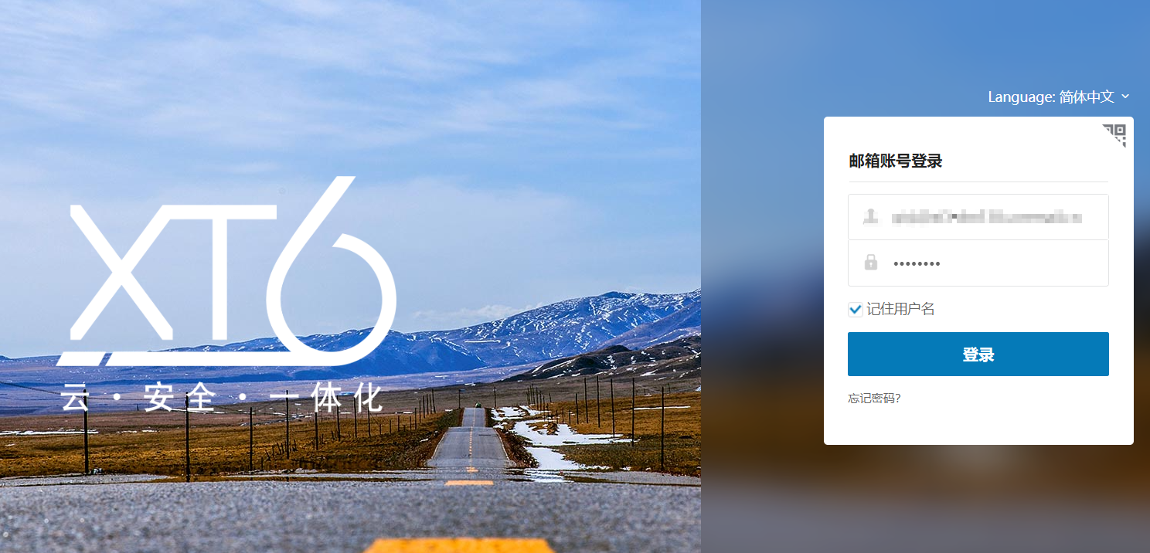
图2-7-1

（2）选择验证方式
验证方式可选择“扫码授权”和“验证码”
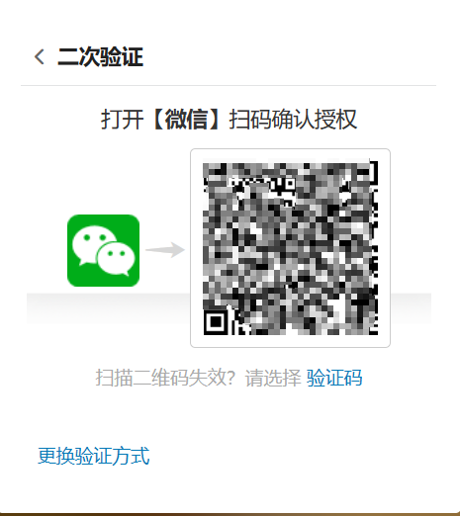
图2-7-2
（3）微信扫码授权
①打开微信“扫一扫”，针对“图2-7-2”的二维码进行扫码
②微信小程序，进行授权选择，可选“确认授权并信任此设备”&“临时登录”，如图“图2-7-3”
    - “确认授权并信任此设备”：后续再通过相同设备登录时将不再需要进行二次验证
    - “临时登录”：后续再通过相同设备登录时仍需进行二次验证，且会有相同提示
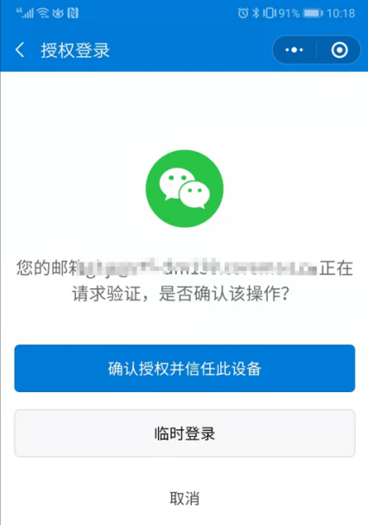
图2-7-3
（4）小程序验证码
①打开微信“搜索”，查找“邮箱安全助手”（认准“广东盈世计算机科技有限公司”），如图“图2-7-4（左）”
②查找对应邮箱验证码，如图“图2-7-4（右）”
③验证码填入“图2-7-5”，完成二次验证
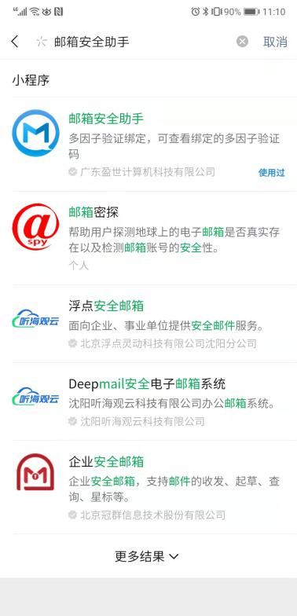
图2-7-4
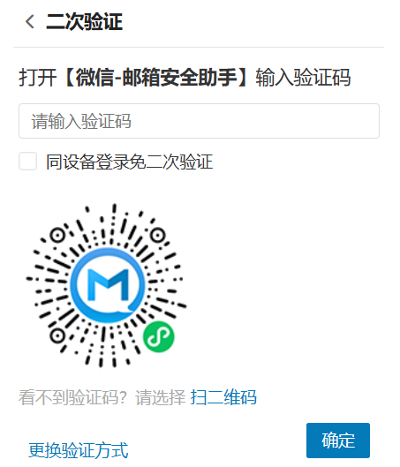
图2-7-5

三、微信小程序二次认证解绑&换绑流程

1、微信小程序二次验证解绑流程
（1）二次验证选择“微信小程序解绑”，如“图3-5-1”
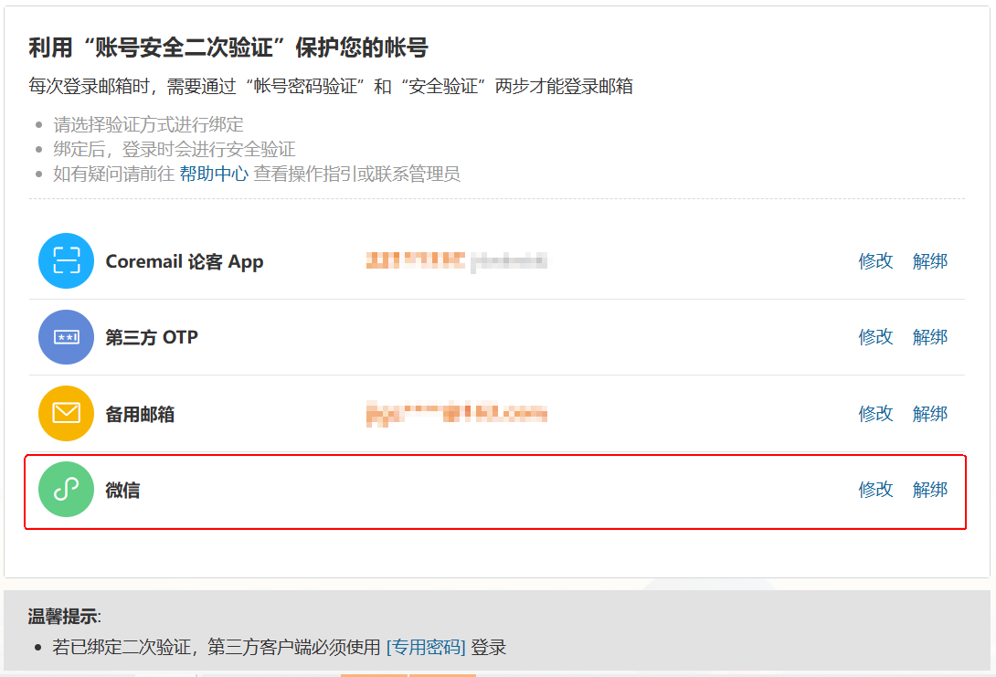
图3-5-1
（2）选择验证方式
解绑方式可选择“扫码授权”和“验证码”，如“图3-5-2”
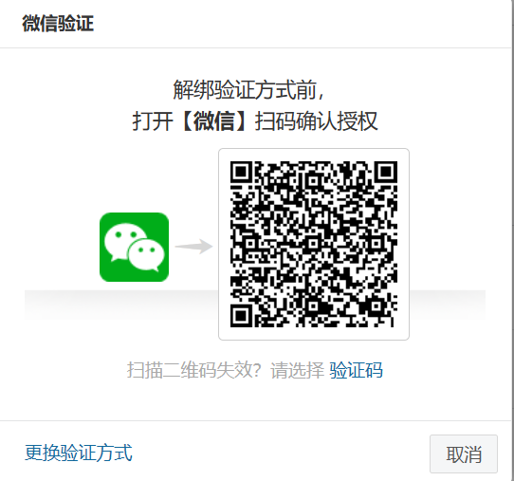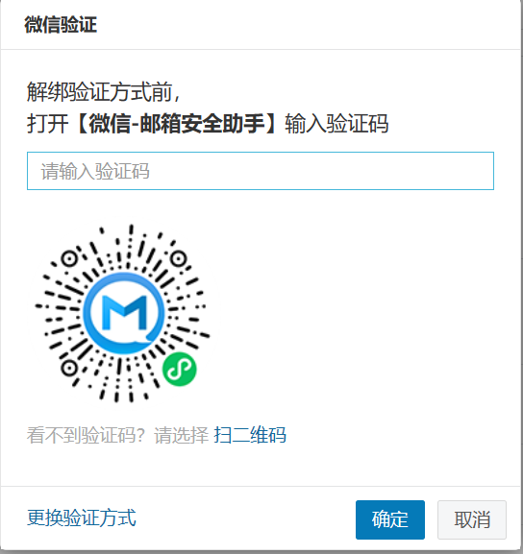
图3-5-2
（3）微信扫码授权
①打开微信“扫一扫”，针对“图3-5-2（左）”的二维码进行扫码
②微信小程序，进行授权“确认”，如图“图3-5-3”
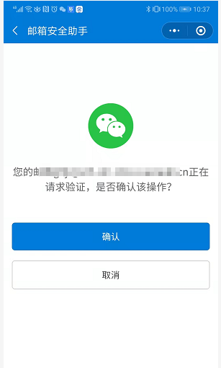
图3-5-3

（4）小程序验证码
①打开微信“搜索”，查找“邮箱安全助手”（认准“广东盈世计算机科技有限公司”），如图“图3-5-4（左）”
②查找对应邮箱验证码，如图“图3-5-4（右）”
③验证码填入“图3-5-5”，完成二次验证
图3-5-4
图3-4-5

2、微信小程序二次验证换绑流程
（1）二次验证选择“微信小程序修改”，如“图3-6-1”
图3-6-1
（2）选择验证方式
换绑方式可选择“扫码授权”和“验证码”，如“图3-6-2”
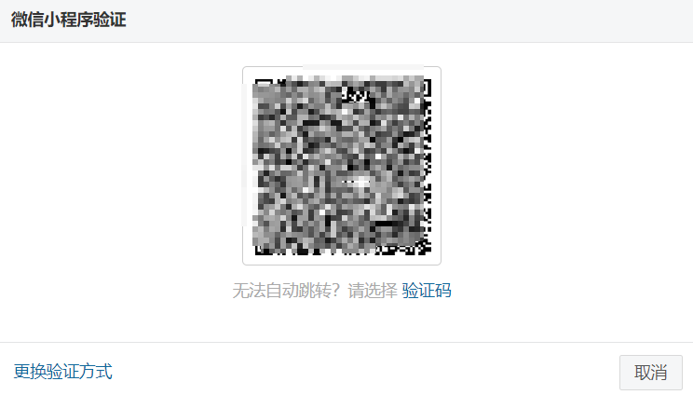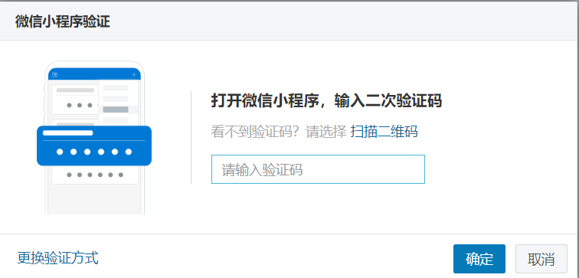
图3-6-2
（3）微信扫码授权
①打开微信“扫一扫”，针对“图3-6-2（左）”的二维码进行扫码
②微信小程序，进行授权“确认”，如图“图3-6-3”
图3-6-3

（4）小程序验证码
①打开微信“搜索”，查找“邮箱安全助手”（认准“广东盈世计算机科技有限公司”），如图“图3-6-4（左）”
②查找对应邮箱验证码，如图“图3-6-4（右）”
③验证码填入“图3-6-5”，完成二次验证
图3-6-4
图3-6-5
（5）进入绑定流程
①打开微信“扫一扫”，进行二次验证绑定，如图“图3-6-6”“图3-6-7”
图3-6-6
图3-6-7
②完成换绑

